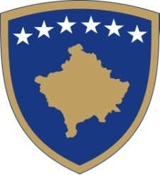
Republika e Kosovës
Republika Kosova-Republic of Kosovo
Qeveria - Vlada - Government
Zyra e Kryeministrit-Ured Premijera-Office of the Prime Minister
Sekretariati Koordinues i Qeverisë- Koordinacioni Sekretariat Vlade-Coordination Secretariat of the Government
Datum: 07 novembar 2017
Priština

Obaveštenje

Obaveštavamo Vas da je poništen konkurs za direktora Centralnog javnog preduzeća - Kosovska energetska korporacija – KEK, koji je objavljen danas 7. novembra 2017. godine do 7. decembra 2017. godine.

Molimo aplikante za razumevanje

